**اعضا گروه:**

* آرمین گرامی راد ۴۰۱۱۱۰۶۳۱
* علیرضا اعلایی ۴۰۱۱۱۰۵۹۱
* محمد امین علی اکبری ۴۰۱۱۰۶۲۳۳

**هدف از انجام آزمایش:**

اشنایی با ALU و ثبات

**پتراشه و قطعات مورد نیاز:**

|  |  |
| --- | --- |
| نام قطعه | تعداد |
| برد بورد | ۱ |
| *تراشه 74181* | 1 |
| تراشه 74175 | 2 |
| تراشه 4081 | 4 |
| تراشه 4071 | 2 |
| تراشه 7414 | 2 |

**شرح آزمایش و نتایج هر قسمت:**

تصویر ۱ پیاده‌سازی مدار در Proteus هست.

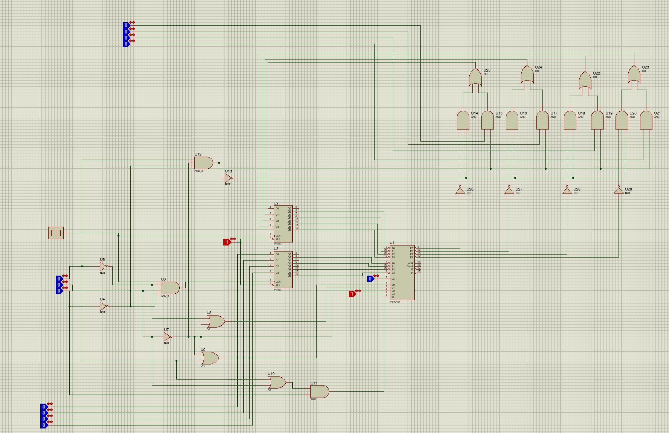

تصویر 1

این مدار شامل 3 بخش مختلف است و توضیحات آن ها به شرح زیر است:

* بخش 1:

در این بخش با استفاده از دو ثبات (74175) اعداد 4 بیتی A,B را که توسط کاربر یا وضعیت شمارنده مشخص می شوند را ذخیره کرده و آنها را به ورودی های تراشه ALU (74181) می دهد. همچنین عدد مورد نظر شمارنده (1-7) را نیز به ثبات مربوط به A داده تا تنها زمانی که عدد 1 داده شد آنرا از ورودی بخواند. بخش مربوط به B توسط بخش 3 مشخص میشود.

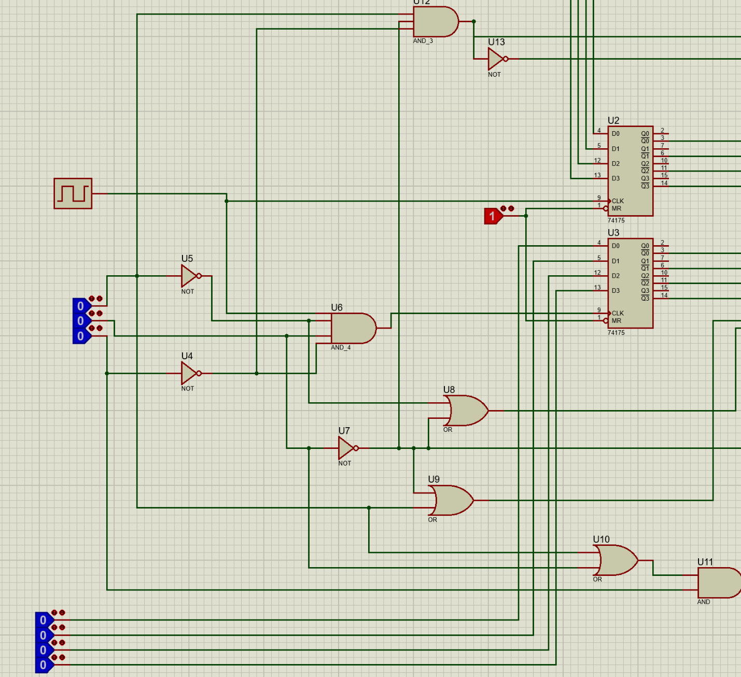

تصویر2

* بخش 2:

این بخش شامل یک تراشه ALU (74181) است که با توجه به جدول این تراشه مقادیر ورودی مربوط به هر عملیات مشخص شده است.

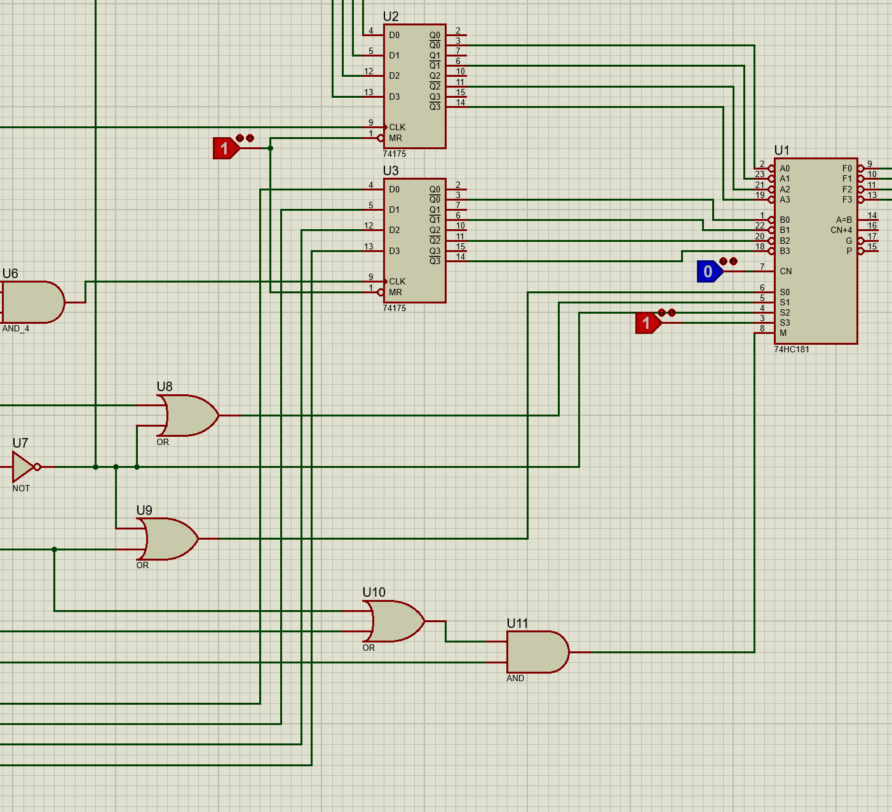

تصویر 3

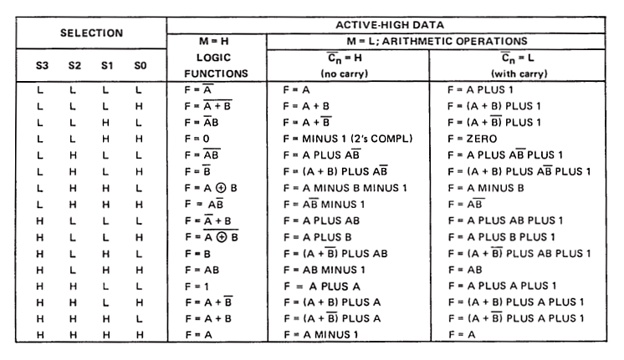

تصویر 4

* بخش 3:

در این بخش با استفاده از گیت های AND وOR ورودی مربوط به بخش B تولید و به ثبات B داده میشود.

در این بخش هنگامی که عدد ورودی شمارنده 2 باشد عدد از ورودی DATA2 و در غیر این صورت از خروجی تراشه ALU خوانده میشود.

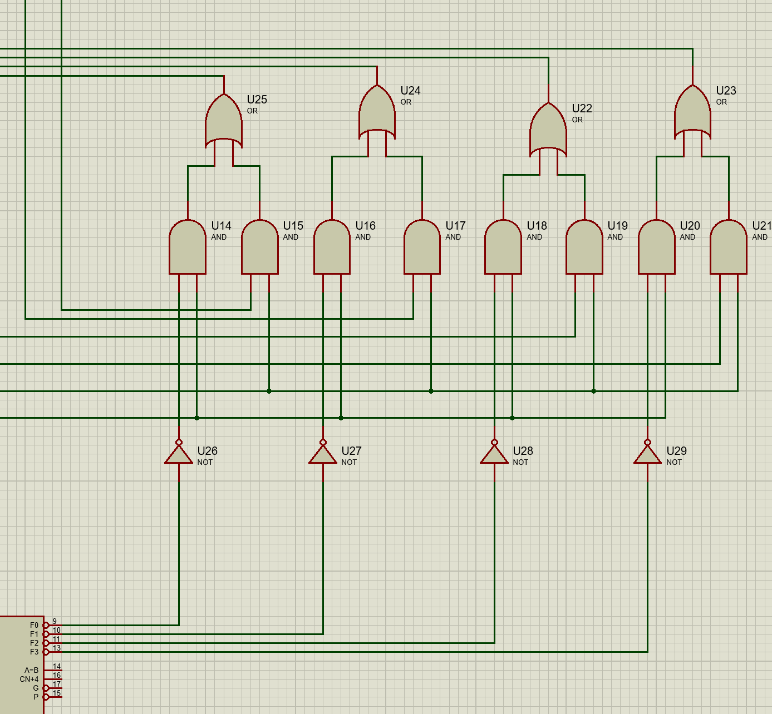

تصویر 5

تصویر زیر پیاده سازی مدار را در فریتزینگ نشان میدهد.

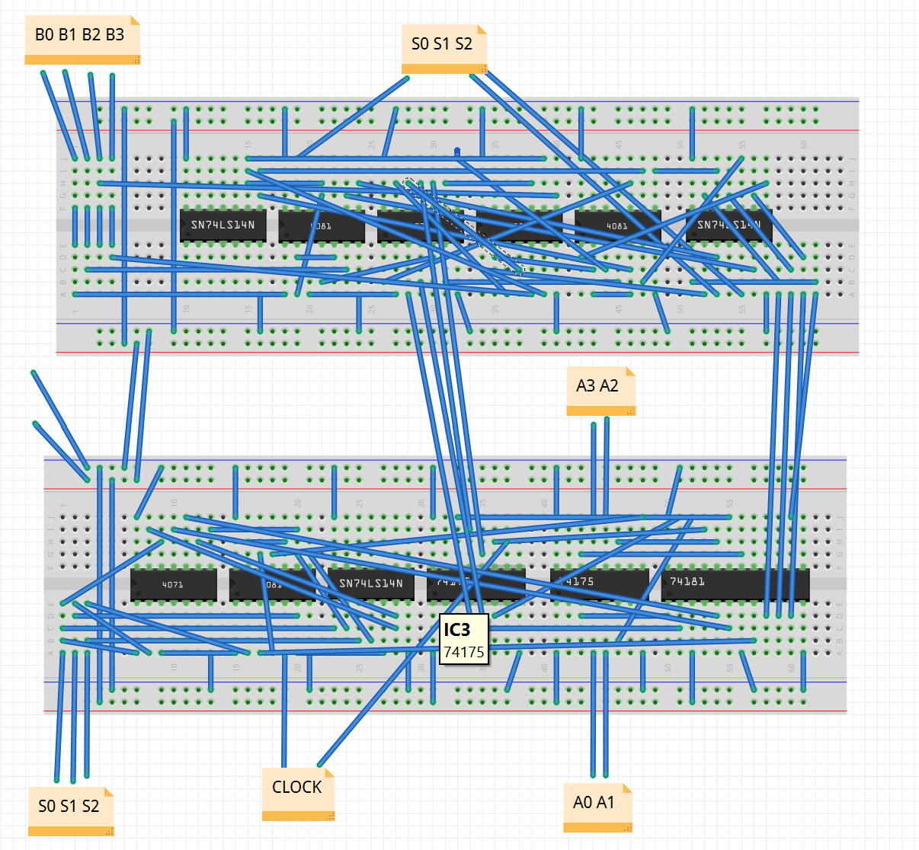

تصویر 6